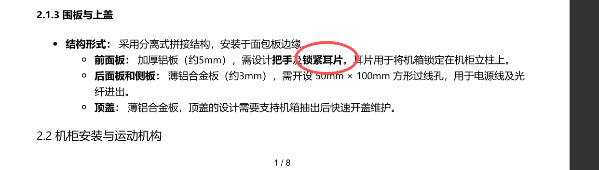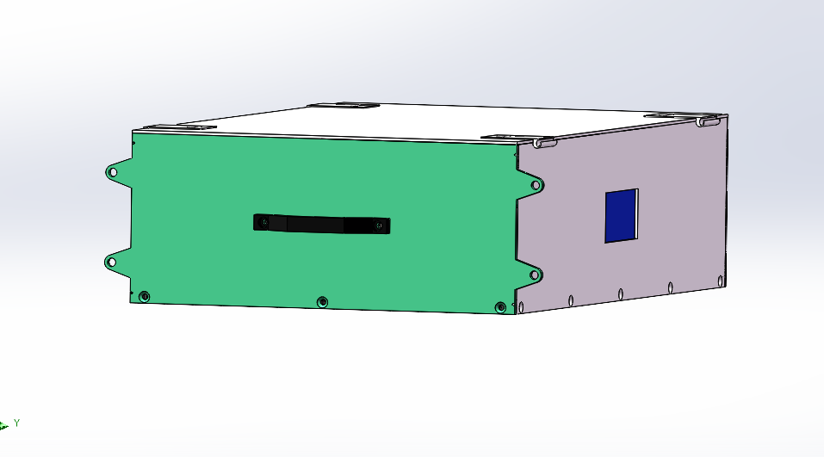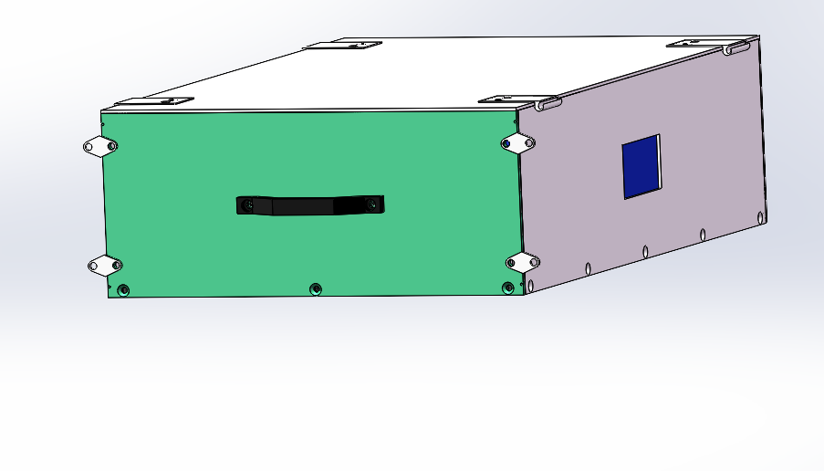
需要和老师确认下前板上的锁紧耳片的结构需求，是否和图上一致；如果一致的话，要和前板一体，还是单独的耳片在前板上打孔；固定在机柜立柱上，机柜里面立柱左右的间距和孔位尺寸需要老师提供下。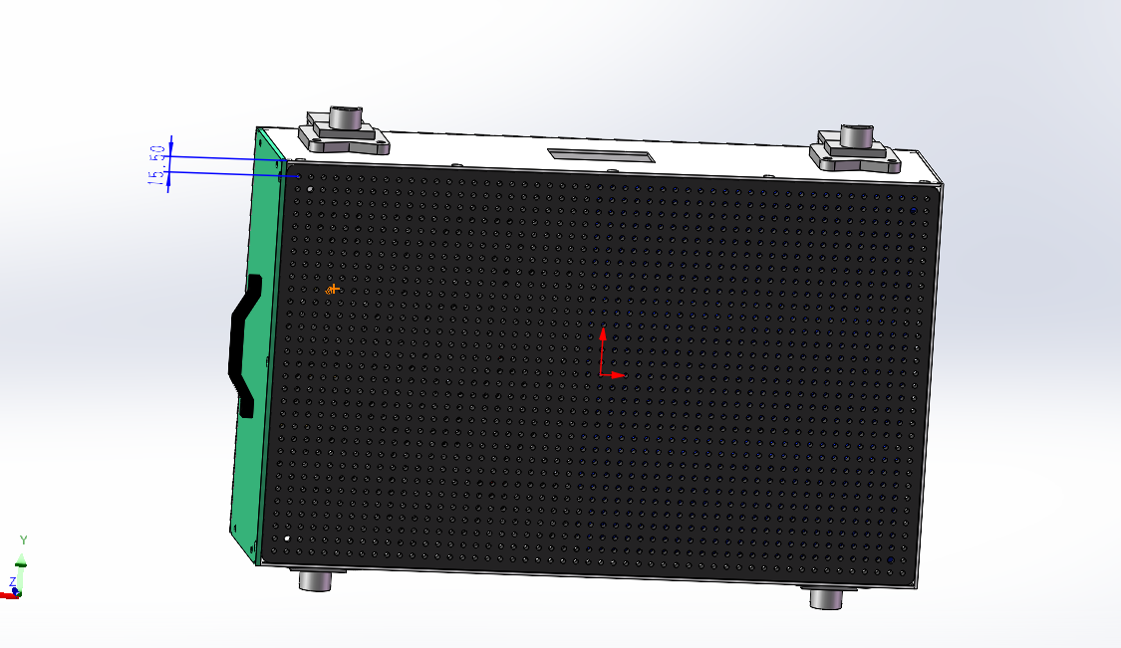
光学平台于L转接板需要固定，需要老师确认孔位是否适配；
光学平台上的M6螺纹孔距离边为15.5mm（如图） 孔间距为12.5mm

机箱尺寸需确认大小是否可以：
机箱1/2的尺寸为658*406*170 机箱3/4的尺寸为658*404*130
侧板有蝴蝶锁最大宽度还需在加40mm左右
机箱1/2加蝴蝶锁尺寸为658*450*170 机箱3/4加蝴蝶锁尺寸为658*450*130

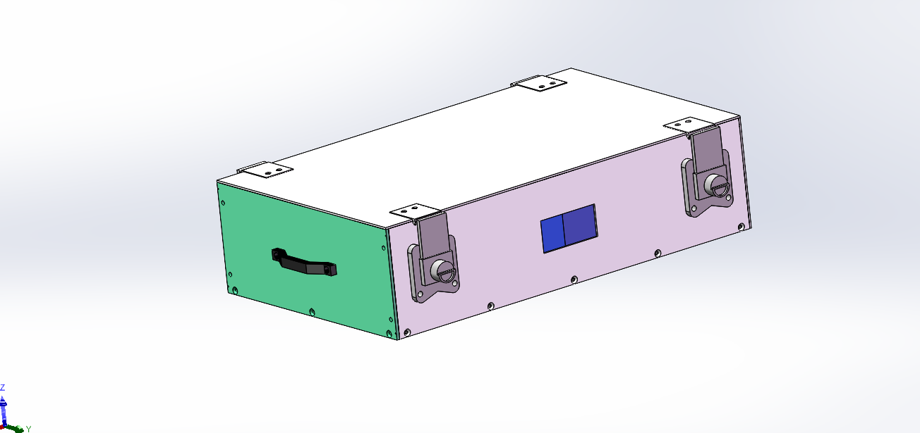
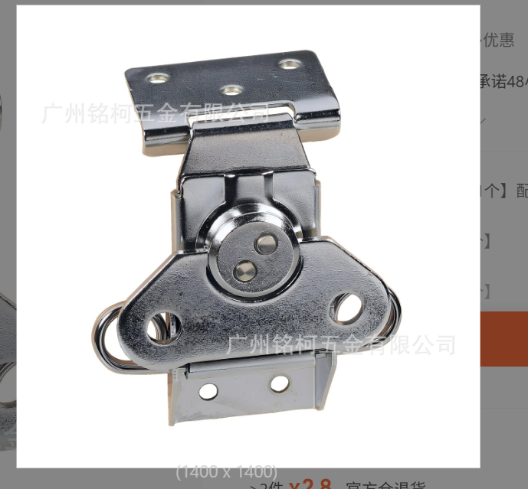
老师要求顶盖便于拆卸维护，设计方案采用顶盖与围板的固定方式是蝴蝶锁，可直接徒手几秒拆卸安装。需与老师确认是否可以。

